HVAC-studie en automatisering van een kantoorgebouw

31 augustus

DTplan
Gemaakt door: Demarest Jordi

ENERGY
SOLUTIONS

Inleiding
Heb je er ooit al eens bij stilgestaan dat wanneer je op een zwoele zomerdag een kantoorgebouw binnenstapt het daar lekker fris is? Of net omgekeerd wanneer je tenen er bijna afvriezen het binnen gezellig warm is? Dat heeft allemaal te maken met de boeiende wereld van HVAC.

HVAC
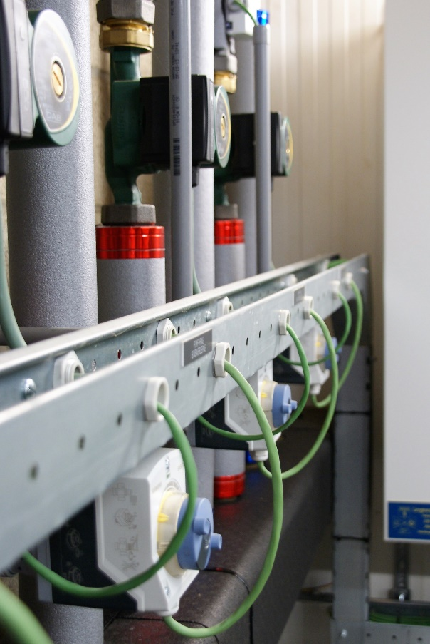
Om een gebouw aangenaam warm of koel te houden, hebben we een samenwerking nodig tussen mens en techniek. Dit is waar HVAC bij te pas komt. Het staat voor Heating Ventilation and Air Conditioning. Met andere woorden een verzamelnaam voor verwarming, koeling, ventilatie en alles wat er mee te maken heeft. Denk hierbij aan de gasketel bij u thuis of de airco in de auto. Net zoals bij uw auto vertrouwen we hierbij op machines. Die machines maken ons het leven makkelijker. We kunnen het ons ook niet voorstellen dat er iemand achter de schermen op een fiets rijdt om de lampen te doen branden. Net zoals de schakelaar aan de muur ervoor zorgt dat het licht aangaat kunnen die gasketels, koelmachines, ventilatoren, … opstarten door een simpele druk op de knop, maar dat zou nogal saai zijn…

PLC
Weet je nog dat we een samenwerking tussen mens en techniek nodig hebben? Daar komt een PLC aan te pas. Het is een klein computertje dat er voor zorgt dat er niemand om 5 uur ’s morgens op het dak moet klimmen om de koelmachine aan te steken. Dit kleine computertje babbelt continu met zijn collega’s. Zo kan de PLC bijvoorbeeld om 1 uur ’s nachts tegen een pomp zeggen dat hij het warme water van een gasketel rond mag sturen doorheen het gebouw. De PLC praat uiteraard niet zoals wij mensen dat tegen elkaar zouden doen. Die communicatie gebeurt op basis van elektrische signalen. Daarom zijn er ook speciale mensen nodig die die PLC kunnen vertellen wat hij moet doorvertellen aan zijn collega’s. Dat werk wordt gedaan door programmeurs. Zij schrijven code in een taal die de PLC kan begrijpen zodat het hele systeem kan werken. Ikzelf mocht deze taak op mij nemen voor de PLC van het kantoorgebouw van DTplan.

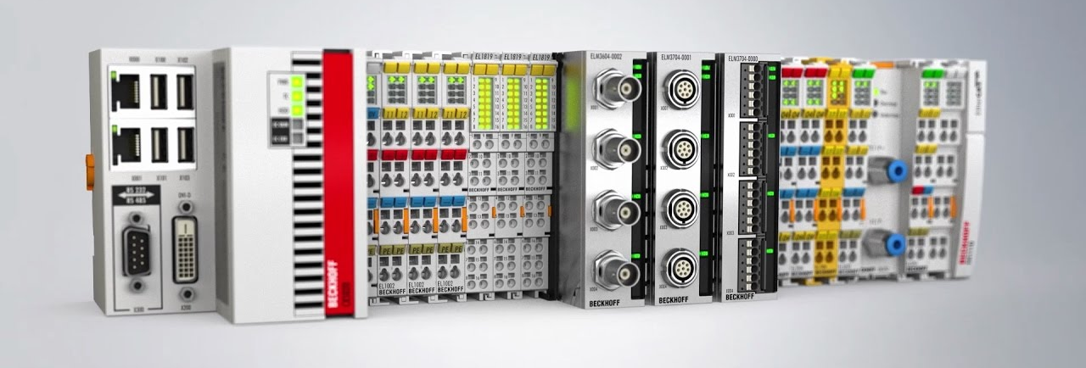

DTplan
DTplan is een bedrijf in het West-Vlaamse Izegem dat overal in het hele land kantoren, scholen, winkels, enzovoort voorziet van een PLC. De klant (eigenaar van dat kantoor, schoolgebouw, winkel, …) vraagt dan aan verschillende bedrijven/ aannemers om hen te helpen om het gebouw op temperatuur te houden. Het ene bedrijf voorziet dan de gasketel die het warme water maakt, de andere de buizen om het warme water van de gasketel naar de juiste plaats te krijgen en nog een ander bedrijf zorgt dan voor de intelligentie om te weten waar het water nu naartoe moet. Dat is waar DTplan dus aan te pas komt. DTplan plaatst dan een PLC bij de klant en sluit die aan zodat die onmiddellijk kan beginnen communiceren met de andere technische machines. Dat is al een hele opgave op zich, maar wat DTplan uniek maakt is dat ze gaan voor betere efficiëntie, slimme gebouwen en lagere kosten. Zo kan de klant zijn steentje bijdragen aan een groene toekomst.

Slimme gebouwen
Slimme gebouwen krijg je niet zomaar. Daarvoor moet een gebouw 2 dingen kunnen. Het moet ten eerste kunnen communiceren met de buitenwereld. Ten tweede moet het kunnen communiceren met de toestellen binnen het gebouw. De toestellen bij DTplan konden al met elkaar communiceren. Het was enkel nog de communicatie naar de buitenwereld toe die moest verbeteren. Zo is er nu de mogelijkheid om het weer te raadplegen. Maar merk op dat je dit niet zelf moet doen, het is de PLC die dit doet. Zo kan het gebouw zich voorbereiden op een warme dag door tijdens de koele nacht koude lucht naar binnen te blazen. Zo sparen we elektriciteit die anders gebruikt zou worden om de koelmachine te doen draaien. We kunnen op deze manier tot wel 80% energie besparen.

Het gebouw kan dus voorspellen wat van hem verwacht wordt vóór de start van de dag. Want stel dat het de volgende dag 30°C wordt, dan wil je dat het in het gebouw nog steeds minder dan 25°C is. Om die temperatuur te kunnen blijven houden moet je je voorbereiden. Dat is net zoals een wedstrijd. Wil je de wedstrijd winnen dan moet je je voorbereiden voor die wedstrijd. Maar je moet vooral vroeg genoeg beginnen met de voorbereiding. Wanneer het gebouw niet weet dat het warm zal worden die dag zal het pas beginnen met koelen wanneer het al te warm is. Daarom zal de PLC bij DTplan het weerbericht raadplegen en vervolgens zijn koelmachine ’s nachts al laten koelen. Zo blijft het gebouw de hele dag koel. Koelen lukt ook beter wanneer het buiten koud is. Daarom wordt ’s nachts op het koudste moment koud water gemaakt en opgeslagen in een buffervat. Ook in de vloer wordt er koud water gepompt zo is het gebouw lekker fris vooraleer de werknemers van DTplan aankomen.

Conclusie
Willen we samen voor een groenere toekomst gaan dan moeten we innoveren. Hoewel innovatie een duur woord is, hoeft het niet altijd duur te zijn. We kunnen een bestaand gebouw ook energiezuiniger maken zonder dingen af te breken. Ons logisch verstand kan soms ook al helpen. Kleine dingen geven vaak een groot resultaat. Zo kun jij helpen door het licht uit te doen wanneer je niet meer in de kamer bent. Of wanneer je daar zelf te lui voor bent kun je dat ook automatisch laten doen door domotica bijvoorbeeld. Of wanneer je niet thuis bent kun je de verwarming op een lager pitje zetten. Dat is wat mijn thesis toegevoegd heeft aan het kantoorgebouw van DTplan. Er wordt logica toegepast om kleine dingen automatisch te laten gebeuren. Zodat er steeds een energiebesparing gerealiseerd wordt. Dus wanneer jij volgende keer in een openbaar gebouw binnengaat denk nog eens terug aan mijn eindwerk.

